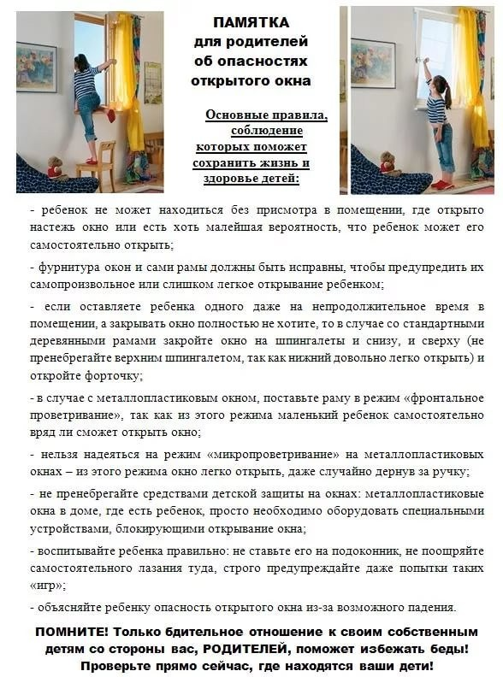

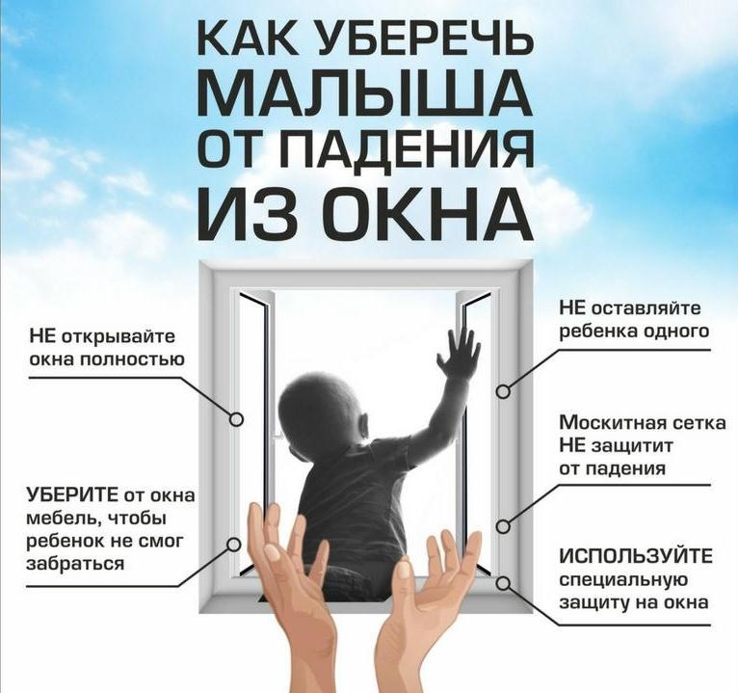

***Основные правила, соблюдение которых поможет сохранить жизнь и здоровье детей:***

* Открывая окна в квартире и проветривая помещение, убедитесь, что ребенок при этом находится под присмотром,
* Не разрешайте ребенку выходить на балкон без сопровождения взрослых.  Никогда не оставляйте спящего ребенка одного в квартире. Малыш может проснуться и подойти к открытому окну.
* Отодвиньте всю мебель, включая кровати, от окон. Это поможет предотвратить случайное попадание малыша на подоконник.  Не показывайте ребенку, как открывается окно. Чем позднее он научится открывать окно самостоятельно, тем более безопасным будет его пребывание в квартире.
* Фурнитура окон и сами рамы должны быть исправны, чтобы предупредить их самопроизвольное или слишком легкое открывание ребенком;
* Поставьте раму в режим «фронтальное проветривание», так как из этого режима маленький ребенок самостоятельно вряд ли сможет открыть окно;
* Нельзя надеяться на режим «микропроветривание» на металлопластиковых окнах – из этого режима окно легко открыть, даже случайно дернув за ручку;
* Не пренебрегайте средствами детской защиты на окнах: металлопластиковые окна в доме, где есть ребенок, просто необходимо оборудовать специальными устройствами, блокирующими открывание окна;
* Воспитывайте ребенка правильно: не ставьте его на подоконник, не поощряйте самостоятельного лазания туда, строго предупреждайте даже попытки таких «игр»;
* Объясняйте ребенку опасность открытого окна из-за возможного падения.

*ПОМНИТЕ!*

*Не оставляйте детей без присмотра, даже на самое незначительное время!*

*Только бдительное отношение к своим собственным детям со стороны вас, РОДИТЕЛЕЙ, поможет избежать беды!*

*Проверьте прямо сейчас, где находятся ваши дети!*